Groupe 1 : Classements *

**Problème 1 :***A Issy-les-Moulineaux ….*

**Problème 2 :**

On a reporté ci-dessous le classement des dix premiers pays, par le nombre de médailles, aux Jeux Olympiques de Rio en 2016

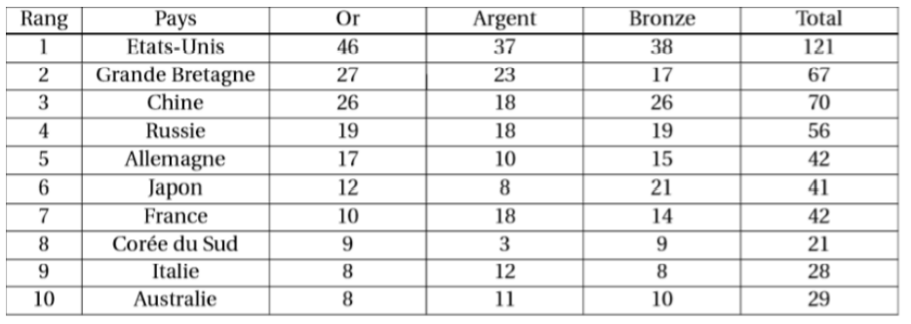

Le classement aux Jeux Olympiques s’établit selon le nombre de médailles d’or obtenues et non selon le nombre total de médailles. Pour cette raison, la France avec 42 médailles se retrouve derrière le Japon qui n’en a que 41.

Un journaliste sportif propose une nouvelle procédure pour classer les pays : chaque médaille d’or rapporte 3 points, chaque médaille d’argent rapporte 2 points et chaque médaille de bronze rapporte 1 point.

Dans ces conditions, la France dépasserait-elle le Japon ?

Le judo, l’athlétisme ou encore la natation sont des disciplines bien ancrées dans les Jeux Olympiques. Mais tous les sports ne font pas l’unanimité. Le golf par exemple était aux JO en 1900 et 1904, puis a été retiré ensuite de la compétition. Il est réintégré aux JO en 2016 et sera présent aux JO 2020 de Tokyo.

Groupe 2 : Indice de forme et actions en rugby **

Problème 1

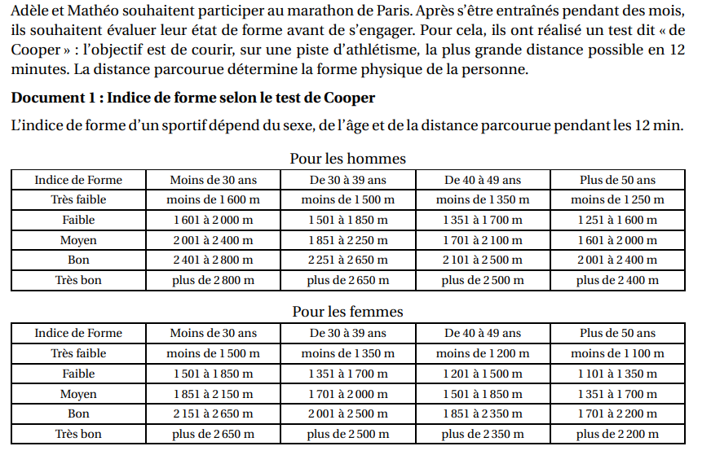

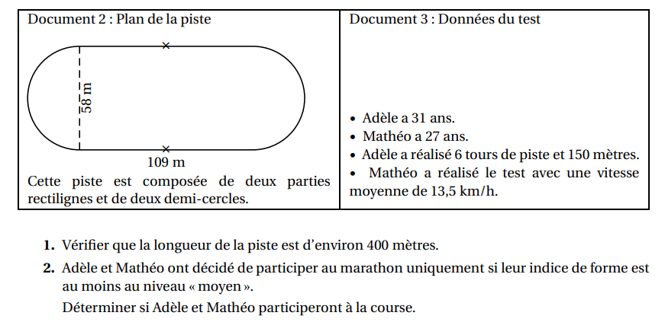

Exercice 2 :

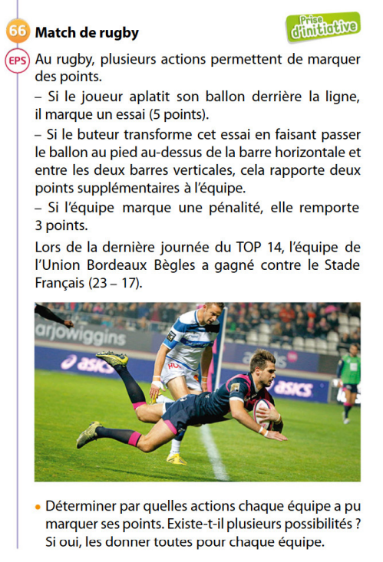

Groupe 3 : Epreuve du slalom ***

Problème 1

Les Jeux Olympiques d’hiver regroupent seulement 7 sports contre 28 pour les Jeux Olympiques d’été. Par la suite, nous nous intéresserons plus particulièrement au ski et à l’épreuve du Slalom Géant. Le Slalom Géant est une épreuve de ski consistant à parcourir en un minimum de temps une piste mesurant généralement 1 600 m avec une dénivellation entre 300 et 400 m. Le skieur doit passer alternativement à gauche et à droite de fanions (ou portes) positionnés sur la piste. Les fanions sont alternativement rouge et bleu (voir schéma ci-contre)

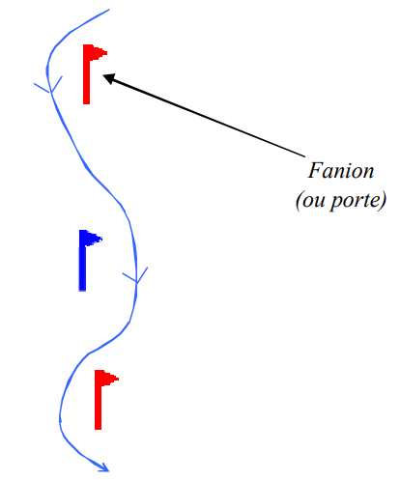

Le but de l’exercice est de savoir si la piste du Slalom Géant est conforme :

Lors l’épreuve du Slalom Géant, les fanions doivent être espacés au minimum de 11 m. Le but de cette partie est de vérifier que cette condition est bien respectée sur une portion de piste donnée.

Le graphique ci-dessous correspond à une partie de la piste de slalom.

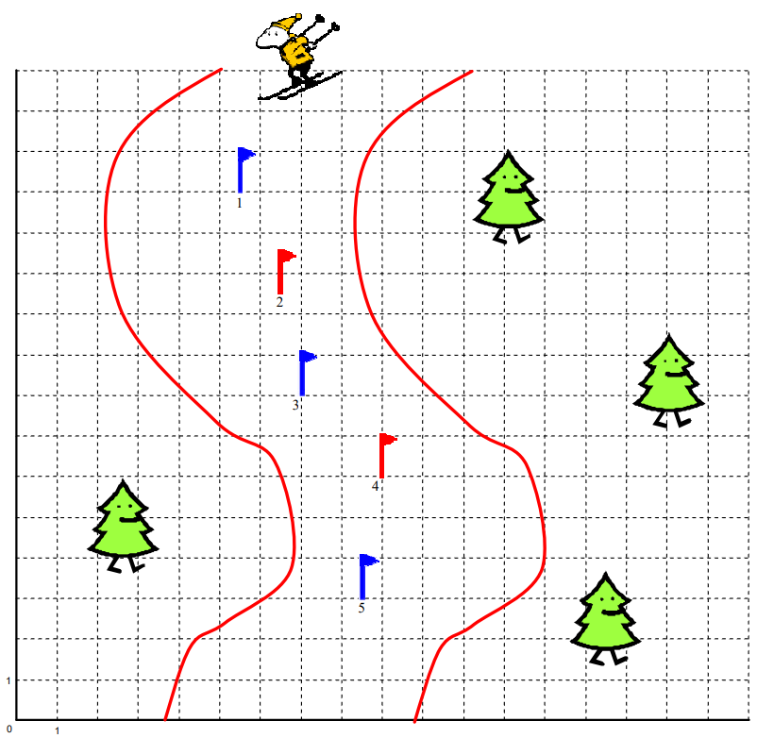

1. Les fanions sont numérotés de 1 à 6 en commençant du haut. Placer le 6ème fanion de coordonnées (7 ; 0,5) (on prendra le pied du fanion comme point de repérage)

2. Compléter le tableau suivant :

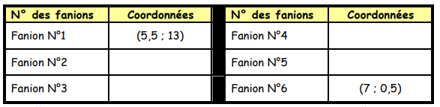

3. a. Pour calculer la distance exacte sur le graphique entre le fanion N°1 (x1 ; y1) et le fanion N°2 (x2 ; y2), on utilisera la formule suivante : Distance :

Vérifier, en utilisant cette formule, que la distance exacte entre le fanion N°1 et le fanion N°2 est de 2,7 cm.

Arrondir à 0,1

b. Compléter le tableau suivant : (vérifier les résultats avec la règle)

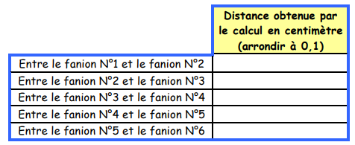

4. a. Le graphique est à l’échelle 1/500ème. Calculer, la distance réelle, en mètre, entre le fanion N°1 et le fanion N°2

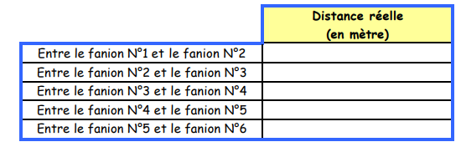

5. Indiquer si les fanions sont correctement positionnés compte tenu des contraintes réglementaires. Justifier la réponse

Partie 2 :

